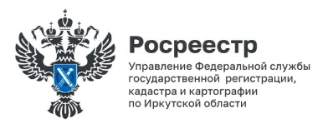
06 марта 2024 года

Застройщик поможет оформить ваше право на квартиру

Напомним, что участник долевого строительства вправе ждать от застройщика не только ключей от квартиры, но и регистрации права собственности. Причем застройщик может подать заявление о регистрации права самостоятельно, без участия дольщика.
Конечно, это очень удобно для человека, который вложился в долевое строительство, ведь оформление права произойдет сразу, и он получит уже готовый результат – документы о регистрации права собственности. При этом участнику долевого строительства не нужно самому собирать документы и куда-то обращаться, все сделает застройщик.
Подача такого заявления – это право, а не обязанность застройщика и до недавнего времени застройщики Иркутской области практически не пользовались таким правом, хотя такая возможность возникла еще в 2020 году.
Однако с июня 2023 года заявления о регистрации прав граждан по заявлениям застройщиков стали более активно поступать в Управление Росреестра по Иркутской области.
В результате уже 17 застройщиков Иркутской области применяют эту форму работы, они оформили права 534 дольщиков. Причем очень активно эта работа ведется в 2024 году, за первые два месяца застройщики подали уже 232 таких заявления.
Рекордным стал февраль 2024 года, в котором застройщики помогли оформить право на квартиру 206 раз.
По словам заместителя руководителя Управления Росреестра по Иркутской области Оксаны Викторовны Арсентьевой, Управление призывает всех застройщиков области присоединиться к этой работе, ведь это отвечает интересам клиентов – участников долевого строительства и делает пакет услуг застройщика более привлекательным для потребителей.
При этом напомним, что Управление Росреестра по Иркутской области для заявлений застройщиков о регистрации прав участников долевого строительства, как и для других электронных заявлений, установило короткий срок регистрации прав – всего 1 день.

Пресс-служба Управления Росреестра по Иркутской области

